**Ejercicios Subnetting y VLSM**

1 .- Sea la red 130.255.0.0/23

* + 1. Rango de host para la Subred 2:
    2. Dirección de la Subred 33
    3. Direccion broadcast de la Subred 96
    4. Dirección del host 48 de la Subred: 10

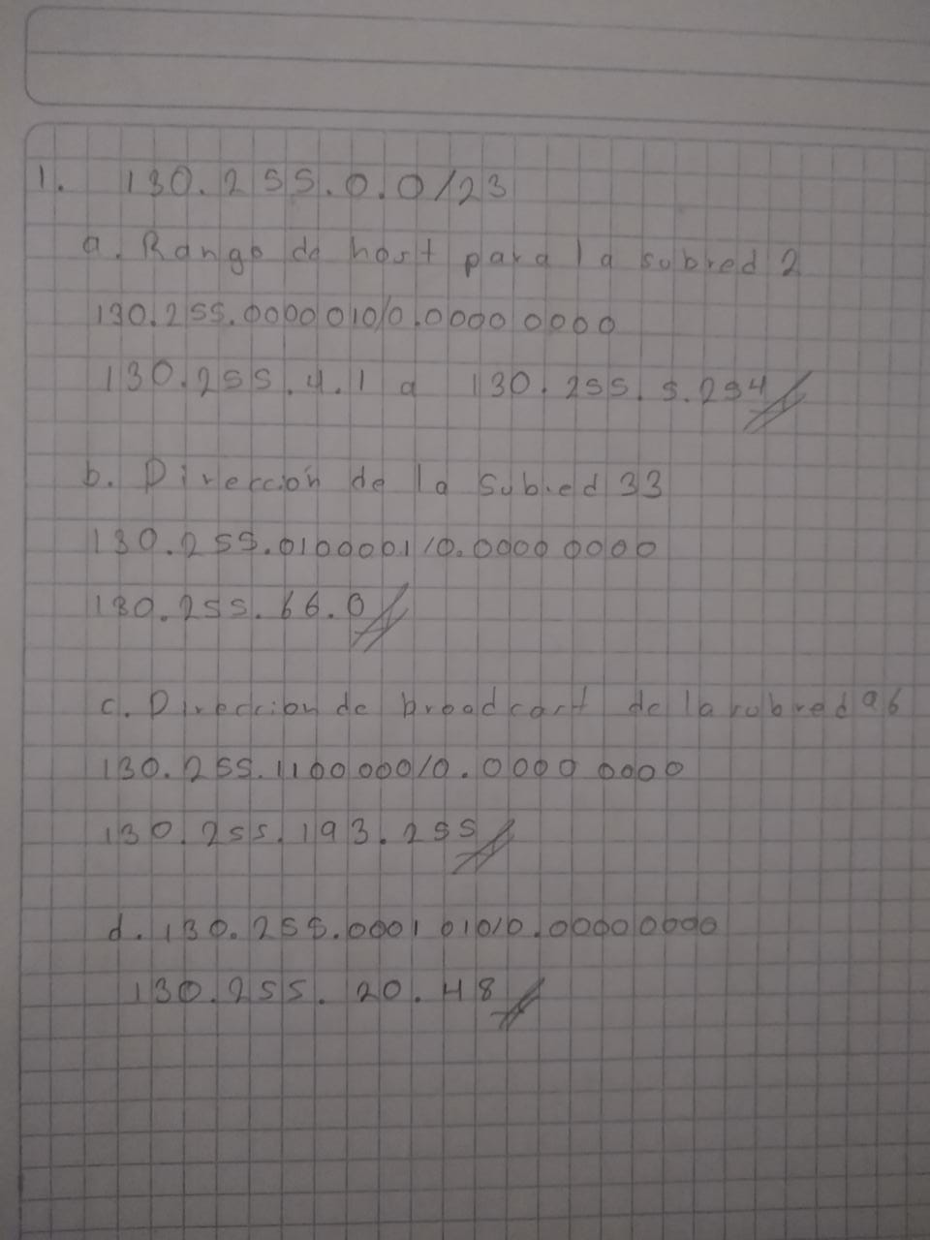

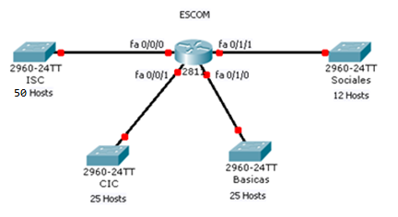2.- De acuerdo al siguiente diagrama físico complete la tabla VLSM usando la dirección IP 195.1.1.0 y completar el diagrama VLSM (pastel)

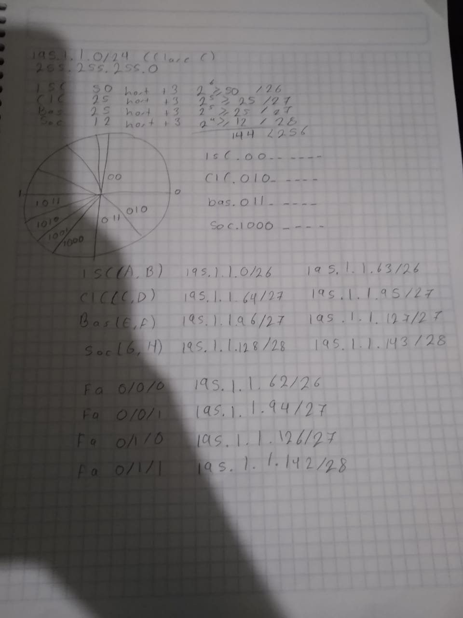

|  |  |  |
| --- | --- | --- |
|  | **Dirección de**  **Red** | **Dirección de**  **Broadcast** |
| ISC (A, B) | 195.1.1.0/26 | 195.1.1.63/26 |
| CIC (C, D) | 195.1.1.64/27 | 195.1.1.95/27 |
| BASICAS (E, F) | 195.1.1.96/27 | 195.1.1.127/27 |
| SOCIALES (G,H) | 195.1.1.128/28 | 195.1.1.143/28 |
|  | IP |  |
| Fa 0/0/0 | 195.1.1.62/26 |
| Fa0/0/1 | 195.1.1.94/27 |
| Fa0/1/0 | 195.1.1.126/27 |
| Fa0/1/1 | 195.1.1.142/28 |
| A | 195.1.1.1 |  |
| B | 195.1.1.2 |  |
| C | 195.1.1.65 |  |
| D | 195.1.1.66 |  |
| E | 195.1.1.97 |  |
| F | 195.1.1.98 |  |
| G | 195.1.1.129 |  |
| H | 195.1.1.130 |  |

Configure el escenario en Packet Tracer incluyendo dos computadoras en cada switch, etiquetándolas tal y como se muestra en la tabla anterior.

Hacer las pruebas: A-> H C->F G->B

En el escenario ponga su nombre completo y su número de boleta, incluya una impresión de pantalla de las conexiones exitosas.

A-> H

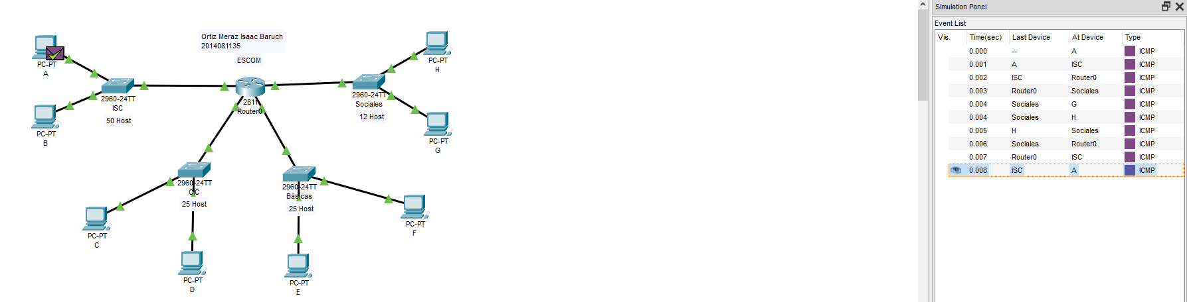

C->F

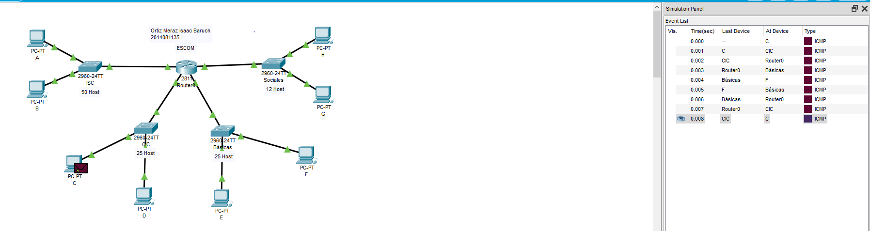

G->B

